*Муниципальное казенное общеобразовательное учреждение*

*средняя общеобразовательная школа села Фатеево*

*Кирово-Чепецкого района Кировской области*

Авторская разработка

на тему духовно-нравственного развития и воспитания младших школьников

**«Ёлочка, живи!»**

***Участники: учащиеся2 класса.***

***Возраст: 8 лет.***

***Автор****:* ***Пикова Татьяна Витальевна,***

*учитель начальных классов,*

*классный руководитель,*

*МКОУ СОШ с. Фатеево*

*Кирово – Чепецкого района.*

*с.Фатеево Кирово - Чепецкий р-н.*

*с.Фатеево*

*2024 г.*

Аннотация

*«Духовная жизнь ребёнка полноценна*

*лишь тогда, когда он живёт в мире игры,*

*музыки, фантазии, творчества.*

*Без этого он засушенный цветок».*

*В. Сухомлинский.*

Одним из направлений духовно-нравственного воспитания является привитие детям любви к родной природе и бережного отношения к ней.

В преддверии новогодних праздников наше занятие направлено на пропаганду бережного отношения к природе, против незаконного спила молодых саженцев, а также демонстрации, на примере изготовленных елочек своими руками, выхода из ситуации, когда можно сделать праздник, не нанося вред окружающей среде.

В духовно - нравственном воспитании учащихся актуальным является формирование гуманных отношений в коллективе. Очень важно воспитывать в детях доброту, щедрость души, уверенность в себе. Это подготовит ребят к вступлению во “взрослую” жизнь, с ее нормами и требованиями, привьёт им оптимистическое восприятие жизни, сделает их коллективистами, стремящимися сделать нашу землю еще лучше.

Содержание занятия соответствует возрасту воспитанников и требованиям ФГОС. Игровые моменты занятия (загадки, инсценировка, физкультминутка) сочетаются с беседой и практической работой. Использование ИКТ (презентации) на разных этапах занятия позволяет создать целостное представление о ходе работы, воздействует на эмоциональную сферу личности ребёнка.

**1.Цель занятия:**

**-**формирование духовно–нравственных ценностей и привлечение внимания детей к проблеме экологического взаимодействия с природой.

**2.Задачи:**

**Образовательные:**

**-**способствовать формированию заботливого и бережного отношения к родной природе;

- упражнять детей в сгибании бумаги в разных направлениях, приглаживании линии сгибов;

**Развивающие:**

- развивать творческие способности детей;

- прививать любовь к Родине;

- совершенствовать навыки и нормы поведения на основе совместной. деятельности и взаимной помощи.

**Воспитательные:**

- заложить основы духовно-нравственной личности с активной жизненной позицией и творческим потенциалом, способной к самосовершенствованию и гармоничному взаимодействию с людьми и природой;

- воспитывать бережное отношение к природе.

**3.Формы работы:** фронтальная, парная, индивидуальная.

**4.Тип занятия:** комбинированный.

**5.Формируемые универсальные учебные действия:**

***Регулятивные УУД:*** определять тему и цели занятия; определять степень успешности выполнения своей работы.

***Познавательные УУД:*** анализировать, делать выводы, обобщать; высказывать своё предположение на основе имеющихся знаний; переносить имеющиеся знания в жизненное пространство.

***Коммуникативные УУД:*** слушать внимательно и понимать других, отвечать на вопросы учителя; аргументировать свою точку зрения; уважительно относится к позиции другого; оформлять свои мысли в устной форме.

**6. Планируемые результаты.**

**Личностные:** сформировать интерес к теме, толерантное отношение к природе, любовь к родному краю.

**Предметные:** научиться выполнять поделку «ёлочка», используя приёмы сгибания бумаги без клея.

**Метапредметные:**

**-** проявлять творчество фантазию в работе;

- уметь слушать и понимать других;

- уметь строить речевое высказывание в соответствии с поставленными задачами;

**7. Оборудование и материалы:**

**- для учителя:** образец поделки «ёлочка» в технике оригами, ножницы, цветная бумага, сувенирная ёлочка(для игры).

Средства ИКТ: презентации.

**- для ученика:** цветная бумага, ножницы.

**Структура занятия:**

1. Организационный момент.

2. Формулировка темы и целей занятия, актуализация знаний.

3. Объяснение нового материала: анализ образца.

4. Правила техники безопасности при работе с ножницами.

5. Постановка творческой задачи.

6. Планирование предстоящей деятельности.

7. Гимнастика для пальчиков.

8. Практическая работа.

9. Физкультминутка.

10. Итог занятия. Выставка работ.

11. Рефлексия.

Приложение.

**Ход занятия**

**1.Организационный момент.** (1 минут)

Приветствие ребят.

**Учитель:** К нам на урок заглянуло солнышко. Какое из них вам больше нравится? Покажите.

-Я очень рада, что у вас сегодня хороший настрой на работу.

-У меня тоже сегодня хорошее настроение и я надеюсь, что у нас всё получится и занятие будет интересным.

**2. Формулировка темы и целей занятия, актуализация знаний** (9 минут)

**Учитель:**- Ребята, послушайте, пожалуйста, загадку.

Меня всегда в лесу найдёшь,  
Пойдёшь гулять и встретишь:  
Стою колючая, как ёж,  
Зимою в платье летнем. (Ёлка.)

**Учитель:** Верно, это ёлка. Ребята, а с каким зверьком сравнивается ёлка? Почему? Где можно встретить ёлочку? Объясните, почему и нам, людям, очень нужна ёлочка? *(Ответы детей)*

Исходя из нашей беседы, сделайте вывод, о чём мы узнаем сегодня на занятии? (*формулирование темы).* Какие цели поставим перед собой?

*(ответы детей)*

**Просмотр презентаций:** «История новогодней ёлки».

     В наших лесах растёт ель обыкновенная. Бывает ель колючая. Ель бывает зелёной и голубой, хвоинки у неё длиннее, чем у ели обыкновенной и она, несомненно, более декоративна. Ёлка растёт очень долго.

С давних времён в канун Рождества в каждом доме ставятся празднично украшенные ёлки. Древняя легенда гласит, когда все деревья преподнесли в дар маленькому Христу свои яркие цветы и сочные плоды, ель хотела отдать жёсткие смоляные шишки. Ведь больше у неё ничего не было! Деревья подняли её на смех, но малыш Христос сказал, что ему дорог любой подарок, ведь он идёт от сердца. В знак своей признательности повелел он с тех пор быть ели вечнозелёной и украшаться каждый год под Рождество.

     Ёлки ставят на площадях, в различных организациях, в домах, да и мало ли где ещё. Представляете, сколько вырубается ёлок в год! К празднику ёлку можно купить в магазине как живую, так и искусственную. Но если всегда срубать ёлки в лесу, то их с каждым годом будет всё меньше и меньше, а потом могут и совсем исчезнуть, если их не выращивать в питомниках и не высаживать в природу. Поэтому, люди всё чаще стали покупать искусственные ёлки или делать своими руками.

Давайте, посмотрим инсценировку про ёлочку, которую для нас подготовили, наши друзья - четвероклассники.

**Инсценировка сценки «Ель»:**

*Звучит лёгкая музыка. На сцене …*

Ель: «В каждом доме в новогодний праздник стоят мои наряженные подружки. Меня узнать может всякий».

Береза: «Ты забыла сказать, что колючие зеленые иголки на тебе круглый год».

Ель: «Права ты, соседушка. Про меня даже загадка есть:

-Что за стройная девица:

Не швея, не мастерица,

Ничего сама не шьет,

А в иголках круглый год».

Клёст-еловик: «Но мало кто тебя узнает по голосу».

Сорока: «Как по голосу?»

Клёст-еловик: «У каждого дерева свой голос. Самый звонкий и певучий у ели».

Ель: «Клёст правду говорит… Еще в давние времена из древесины елей великие мастера делали скрипки. И по сей день не только скрипки, но и другие музыкальные инструменты делают из этого певучего дерева, потому что ни одно другое дерево не дает такого отголоска, отзвука, как ель».

Сорока: «Интересное дерево. Казалось бы, самая обыкновенная ель. Оказывается, вовсе и нет. Видно много загадок хранит она в себе».

**Учитель:** Ребята, а вы можете разгадать загадки елочки? (да).

-Конечно, сможете, если вспомните сказку «

Ёлкины иголки» Юрия Дмитриева, с которой мы с вами недавно познакомились на уроке внеклассного чтения. Поможет игра «Цепочка»: передаем друг другу сувенирную елочку и начинаем свой ответ со слов «Я знаю».

*Игра «Цепочка»:*

-Я знаю, что у ели листья называются…(хвоя).

-Я знаю, что у ели вверху … (короткие ветки, а внизу длинные).

-Я знаю, что еловыми шишками питаются… (белки, клесты, сороки).

-Я знаю, что белка питается не только семенами, но… (еще почками и молодыми побегами ели).

-Я знаю, что ель живет… (триста лет).

-Я знаю, что на Новый год наряжают…(елку).

-Я знаю, что у дерева есть… (ствол, ветки и корень).

-Я знаю, что из древесины делают… (мебель, дома, книги, тетради, карандаши и сувениры).

**Учитель:** Молодцы! Как много вы вспомнили и узнали интересного про ёлочку! Давайте обобщим и сделаем вывод.

**Таким образом,** елочка приносит большую пользу, её надо беречь, а значит, жалко рубить ее ради нескольких дней праздника

А сейчас ещё мы с вами посмотрим презентацию - «Сохраним ёлочку» (Просмотр презентации).

**Учитель:** А как мы можем сберечь живую ёлочку?

- Правильно, можно вырастить елку на своем участке, купить искусственную в магазине, а интереснее всего сделать своими руками.

Поэтому, давайте сегодня на занятии сохраним жизнь настоящей ёлочки и заменим её, ёлочкой, сделанной своими руками из бумаги.

**3 Объяснение нового материала: анализ образца.** (2 мин)

Предлагаю детям сделать красивую, вот такую ёлочку, выполненную в технике оригами.  (Показываю образец ёлочки) Дети рассматривают ёлочку.

**Анализ образца.**

- Что в ней необычного?

- Какой материал потребуется для выполнения этой работы?

- Как будем нашу ёлочку украшать?

- Какие инструменты нам нужны во время работы

**4.Правила техники безопасности при работе с ножницами.** (2 мин)

(У каждого на столе памятка – соблюдение ТБ при работе с ножницами)

Дети работают в паре – вспоминают, проговаривая все этапы работы с ножницами.

**5. Постановка творческой задачи.** (2 мин)

**Учитель:** Давайте посмотрим последовательность выполнения ёлочки. (просмотр презентации - «Ёлочка своими руками»)

Внимательно смотрите и запоминайте, чтобы каждый смог сделать – свою новогоднюю красавицу- ёлочку.

**6.Планирование предстоящей деятельности.** (2 мин)

Просмотр схемы выполнения ёлочки (у каждого на столах схемы).

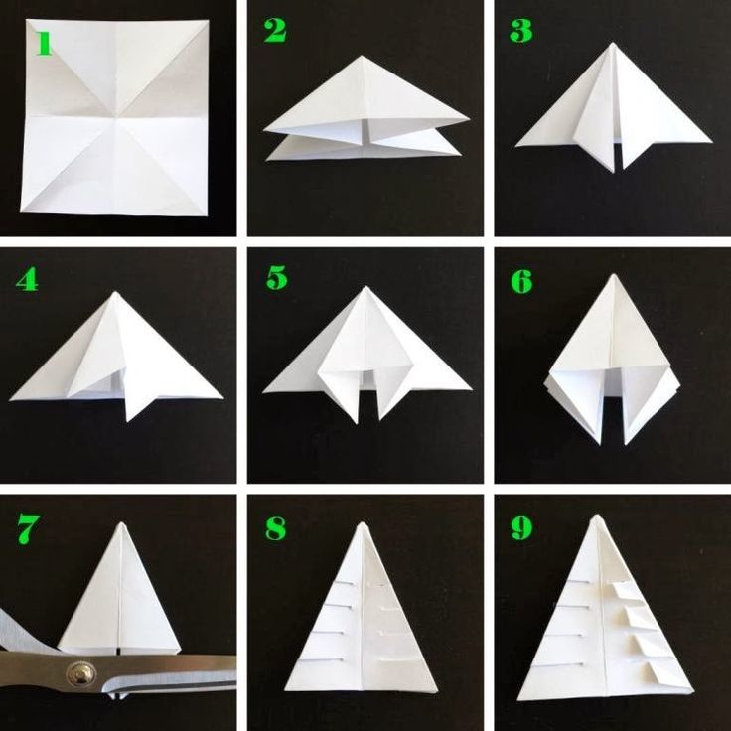

**7. Пальчиковая гимнастика «Ёлка»**(звучит музыка П.И.Чайковского «Времена года. Зима») (1 мин)

Подготовим наши пальчики к работе.

Елка быстро получается,  
если пальчики сцепляются.  
Локотки ты подними,  
пальчики ты разведи.  
Ладони от себя, пальчики пропускаются между собой (ладони под углом друг к другу).  
Пальчики выставить вперед.  
Локотки к телу не прижимать.

**8. Практическая работа** (16 мин)

**Учитель:**

* Возьмём квадрат. Кладем квадрат на столе углом к себе *(сопровождаю показом на образце, дети повторяют операции).*
* Перегибаем его от себя ровно пополам по диагонали так, чтобы точно совпали углы и стороны противоположных частей квадрата.
* Проглаживаем сгиб от середины к краям с одной и с другой стороны, придерживая заготовку рукой.
* Разворачиваем квадрат и поворачиваем его другим углом и повторяем тоже самое еще раз.
* Разворачиваем лист и кладем его стороной к себе, складываем его пополам, совмещая два угла и стороны. Повторяем складывание пополам. Получаем «снежинку» из линий.
* Переворачиваем заготовку сгибом вверх и по линиям сгиба берёмся за 2 ближайших уголка. Заправляем угол вовнутрь. Тоже проделываем и с другими углами.
* Кладём двойной треугольник на стол, проглаживая сгибы.
* Отворачиваем правый и левый угол к серединной линии. То же повторяем с другой стороны.
* Перелистываем один треугольник и отрезаем ножницами лишние уголки по линии низа.
* Делаем 3-4 надреза перпендикулярно к линии, не дорезая.
* Каждый надрез отгибаем вниз уголком.
* Расправляем на четыре стороны.
* Ёлочка готова! *(приборка рабочего места, демонстрация изделия -выкладка изделий на демонстрационный стол).*

**9.Музыкальная физкультминутка «Елка»** (2 мин)

Мы на елке веселились, (*Ритмичные хлопки в ладоши.)*

И плясали, и резвились, (*ритмичные движения туловищем)*

После добрый Дед Мороз (*шагают и руками рисуют)*

Нам подарки преподнес. (*пальцами обеих рук.)*

Горит огнями елочка, под нею тени синие, (*поднимаем руки вверх)*

Колючие иголочки, как будто в белом инее. (*опускаем через стороны, вниз)*

Огни на елке яркие повсюду зажигаются. (*наклоны вправо, влево)*

Во всех домах, по всей стране ребята улыбаются (*ходьба на месте, улыбка)*

**10.Итог занятия. Выставка работ** (1 мин)

**Учитель:** А сейчас посмотрите, какие зеленые красавицы у нас получились.

Почему эти ёлочки не хуже живых?

**11. Рефлексия.** (2 мин)

Ответы детей:

-Наши ёлочки выполнены со старанием, мы делали их с праздничным настроением. Можно эти ёлочки подарить родным, друзьям на праздник, а можно просто поставить к себе на полочку для новогоднего настроения.

- **Учитель:** Да, я с вами полностью согласна. Можно нашими ёлочками украсить дом, чтобы встретить Новый год! И пусть наши ёлки не лесные, а сделанные из бумаги. Они просто красавицы! А настоящие… пусть себе живут! Когда знаешь, что в лесу осталось много-много живых ёлок, праздник ещё веселее.

Литература:

1.И.Г.Белавина, Н.Г.Найденская «Планета – наш дом». Учебник – хрестоматия по основам экологии для дошкольников и младших школьников. Издательство «Лайда», Москва, 1995г., с. 229.

2.Бич, Р. Оригами. Большая иллюстрированная энциклопедия / Р. БичМ.:Эксмо**,**2020.- 830 c**.**

3.О.А.Бочурина, В.А. Коровкин, Н.Н.Михайлов. Энциклопедия для детей «Все обо всем». Компания «Клюс - С», Филологическое общество «Слово» ТКО АСТ, Москва, 1994г, с. 85

4.Гарматин, А. Оригами делаем сами / А. Гарматин. - М.: Владис, 2015. -911 c.

5.А.И.Зайцева, Модульное оригами для начинающих / Анна Зайцева.М.: Эксмо, **2016. - 175** c**.**

6.  Детская электронная энциклопедия

Приложение

Практическая работа.

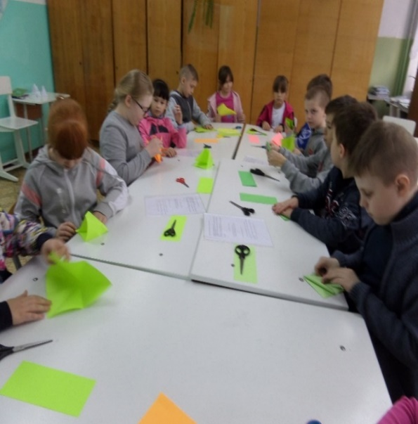 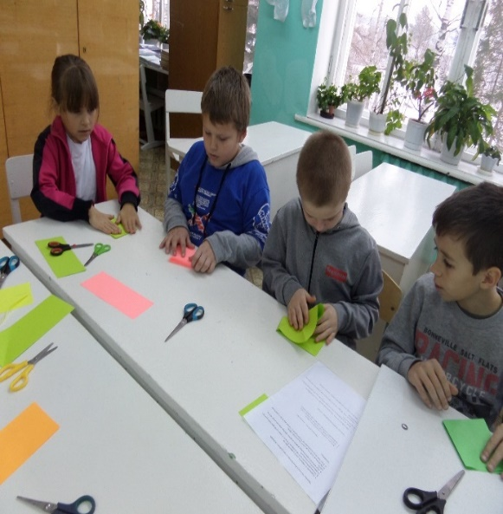

Итог занятия. Выставка работ.

